** Månadens Innovatör hos SmartaSaker.se** Varje månad presenterar SmartaSaker.se en svensk innovatör och dennas innovation.

**Månadens innovatör i mars, Karolina Räntfors**

**Karolina har alltid fascinerats av smarta produkter** och efter den gymnasiala utbildningen med industridesign som inriktning var valet av vidareutbildning självklart, Designhögskolan i Umeå, en av de mest framstående designutbildningarna i världen. Efter två år i Umeå kände Karolina att det saknades något, hon ville ha fördjupad kunskap i ämnen som tillverkningsteknik, materiallära och hållfasthetslära. Med sin inbyggda nyfikenhet tog hon sig till Chalmers där hon utbildade sig till civilingenjör inom Teknisk Design.

[](http://www.smartasaker.se/tic.html)  
Karolina Räntfors, månadens innovatör i mars och **uppfinnaren bakom tic®.**

**Under tiden i Umeå** och på Chalmers utvecklades produktkoncept efter produktkoncept som presenterades på universiteten. Men Karolina ville se sina produkter ute på marknaden. 2009 ställde Karolina upp i affärsplaneringstävlingen Venture Cup, nu var frågan vilken produkt hon skulle använda. Hon dammade av några koncept och undersökte dessa vidare men det var en annan idé som skulle vinna, ett koncept hon funderat på under en längre tid och som skulle visa sig ha mycket stor potential, ett sätt att fästa en knapp utan att sy.  
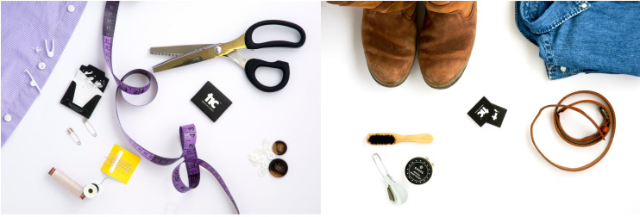

**Efter några månader av konceptutveckling,** mitt uppe i examensarbetet för NASA och konsultfirman vid sidan, ringer telefonen. Det är produktionsbolaget bakom SVT:s Draknästet som ringer, de har sett Karolinas patentansökan och frågar om hon vill vara med i TV för att söka investering. ”JA” var svaret de fick och Karolina var nu tvungen att ta fram en prototyp. Produkten fungerade och fick namnet tic®. Drakarna blev som besatta och Karolina gick från nästet med mer pengar än hon frågat efter samt Mats Gabrielsson och Ljubo Mrinjavac.  
[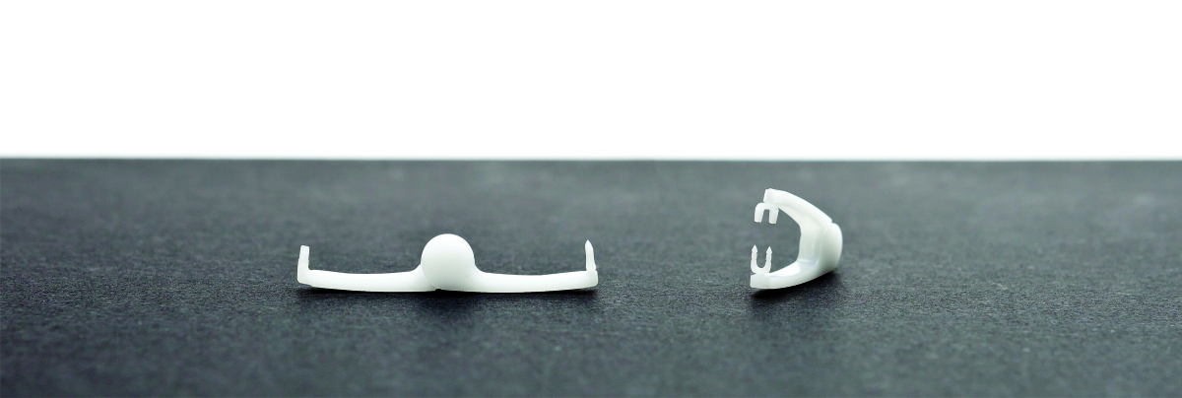](http://www.smartasaker.se/tic.html)**Produktutveckling** var nu det Karolina kunde ägna hela sin tid åt att vidareutveckla prototypen till en producerbar produkt. Efter 18 månader av problemlösande, konsulter, plaster, verktygstillverkning, produktionsutveckling och förpackningsdesign var nu tic® redo för marknaden. Under sensommaren 2012 lanserades tic i Sverige och har idag användare i över 30 länder. Tic Sverige AB har representanter i 10 länder bland andra Japan, USA och Storbritannien.  
[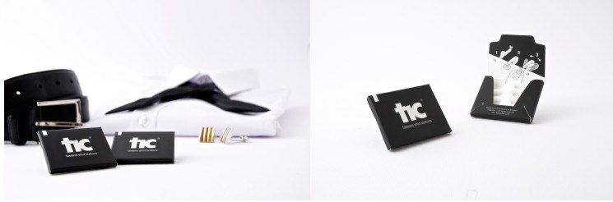](http://www.smartasaker.se/tic.html)  
**tic® tillverkas** av VIAB i Vårgårda, förpackningen tillverkas av Märkett i Borås, monteringen sker av Compass i Borås och verktyget producerades av Tingverken i Tingsryd. Det är för oss viktigt att hålla produktionen nära för att säkerställa kvalité på produkten och arbetsförhållandena, att det dessutom håller pengarna kvar i Sverige är ett plus.  
**tic® fäster alla vanliga skjortknappar.** Om din knapp har två hål använder du en klämma om den har fyra hål använder du två. Finns i svart och vit. Med tre enkla steg sätter du tillbaka din skjortknapp. [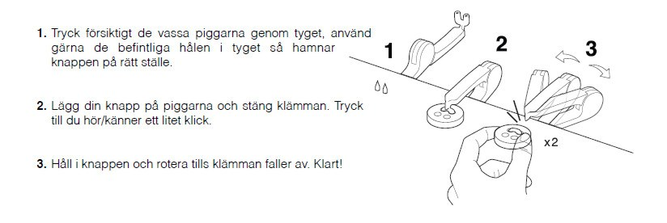](http://www.smartasaker.se/tic.html) http://manadensinnovator.wordpress.com/category/2013/karolina-rantfors/